

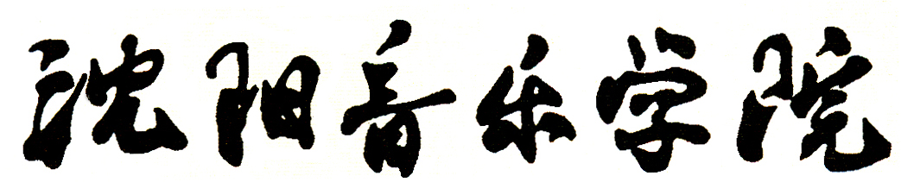

SHENYANG CONSERVATORY OF MUSIC

研究生报考学术论文

论文题目

报考院系所
报考研究方向
考生编号
考生姓名

沈阳音乐学院研究生部制

